GABINETE DO VEREADOR MARIANO BARROS

INDICAÇÃO- Nº______________ /2025

O Vereador que a este subscreve, no uso de suas atribuições legislativas, ouvido o plenário, e cumpridas as formalidades regimentais, indica ao Prefeito Municipal o Senhor, Fábio Lisandro de Lima Barros e a Secretária de Desenvolvimento Urbano e Obras a Sra. Vitoria Miranda Indicação a instalação do restante da grade de proteção no Açude Velho, localizado na Rua São Vicente, bairro Centro nesta cidade Salgueiro.

JUSTIFICATIVA:
Oral.
A presente indicação visa garantir maior segurança para os moradores e transeuntes da área, especialmente crianças e idosos, bem como automóveis prevenindo acidentes e promovendo a urbanização adequada do espaço público. A instalação completa da grade de proteção é uma demanda da população local e contribuirá para a preservação do patrimônio urbano, além de fomentar o bem-estar da comunidade.

Salgueiro, 05 de setembro de 2025.

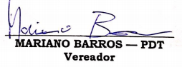

____________________________________
MARIANO BARROS –– PSB
Vereador
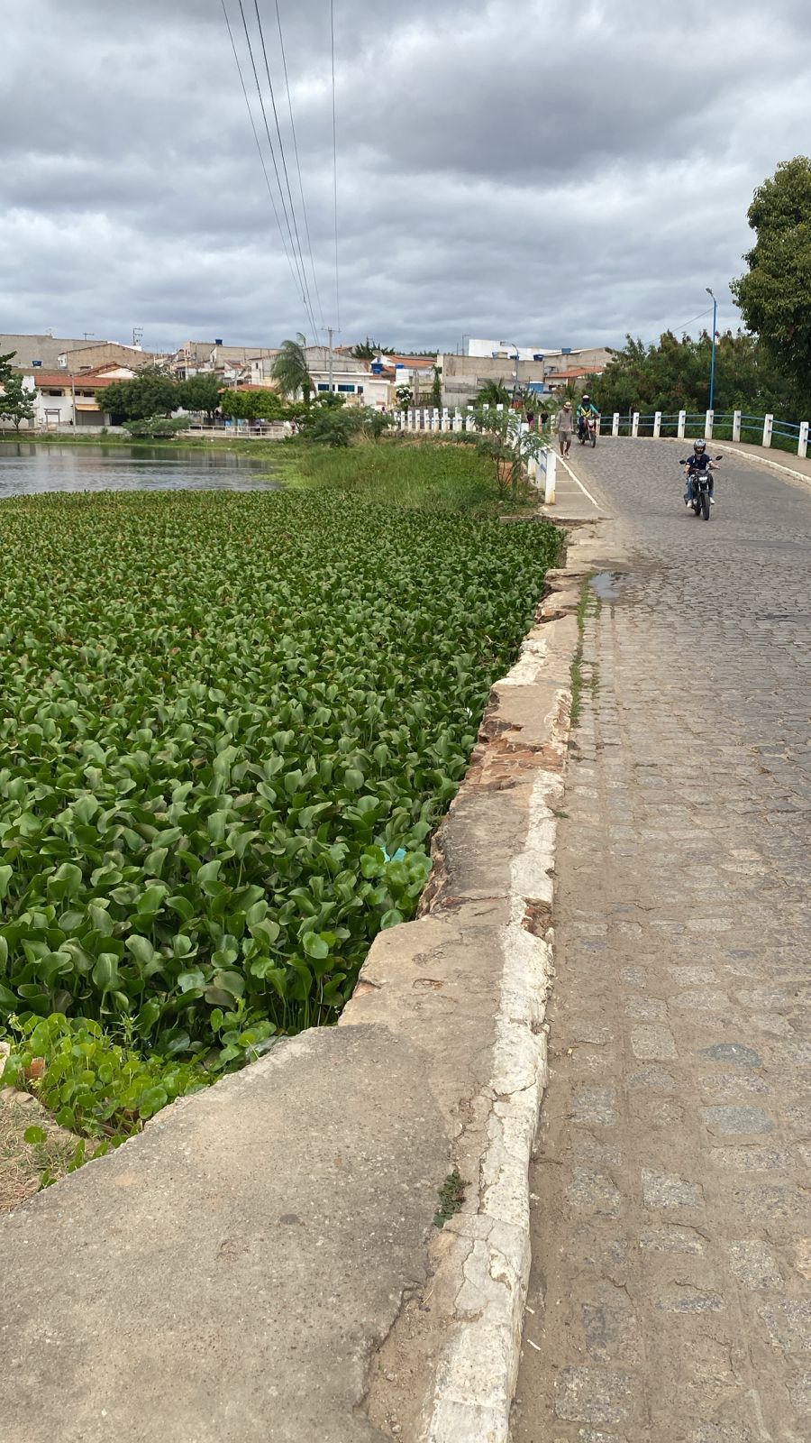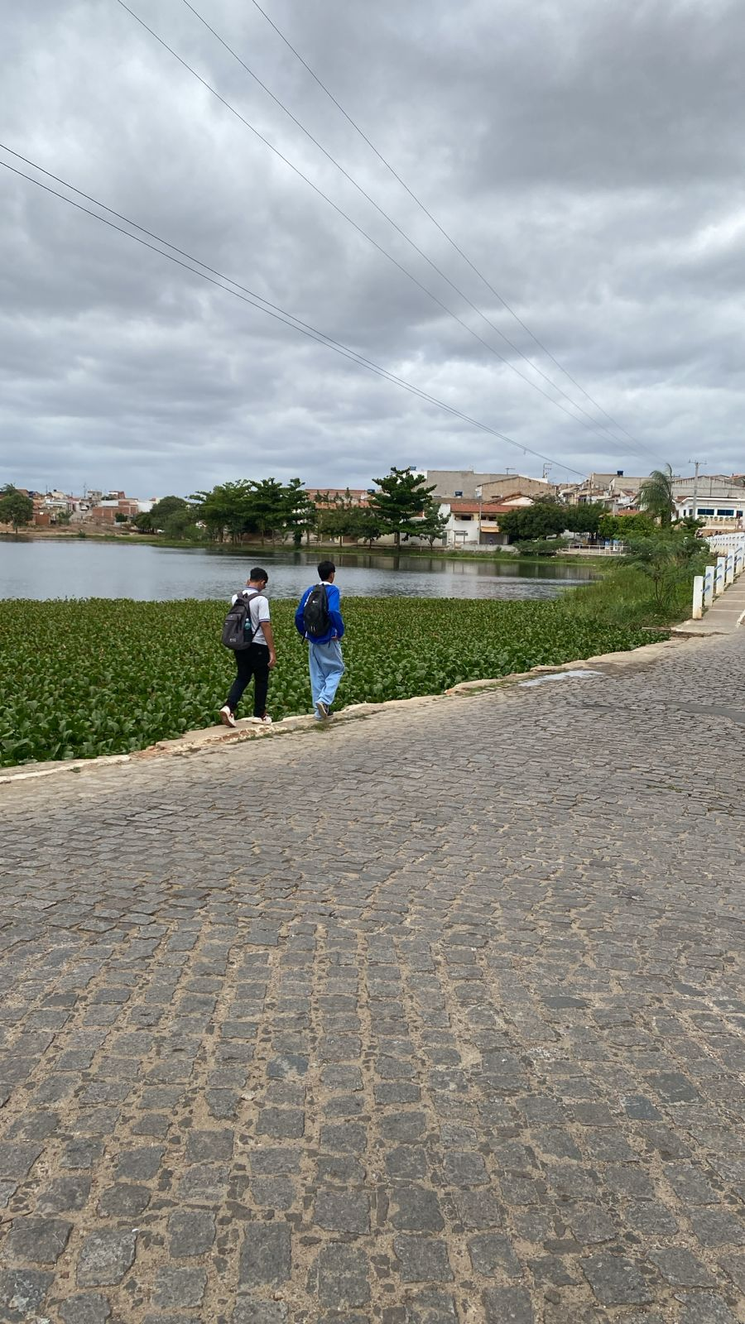

____________________________________
MARIANO BARROS –– PSB
Vereador

